**Среда 22.04.2020 г.**

Тема месяца: «Весна».

Тема недели: «Берегите нашу Землю»

**БЕСЕДА: «Земной шар на столе»**

**Цель:** Познакомить детей с историей появления и использования глобуса.

**Задачи:**

1. Познакомить детей с глобусом как моделью Земли;
2. Развивать у детей внимательность, наблюдательность;

**Оборудование**: Глобус.

**Ход деятельности:**

1. **Беседа о глобусе**

Сейчас многие люди путешествуют по разным городам, разным странам. А в далёкие времена люди путешествовали мало. У них не было современного транспорта, они не знали, куда им идти и ехать. Люди мало знали о планете Земля, на которой мы с вами сейчас живём.

Но вот они научились строить корабли, могли отправляться в далёкое плавание по морям и океанам и исследовать Землю. С древних времён между учёными были споры о форме Земли. Считается, что первым человеком, кто доказал, что Земля круглая, был древнегреческий философ Аристотель.

Я прочитаю стихотворение, а ты мне скажешь, о чём оно.

Хоромы у меня невелики,

А шар земной вместили, как ни странно:

Здесь уместились все материки,

Четыре необъятных океана.

Верчу рукою глобус на столе,

Разглядываю страны и границы:

У толстяка на голубом челе

Палитра многоцветная искрится.

Что ни оттенок цвета, то народ;

Что ни страна, то новая окраска…

С материка на материк ползёт

И по морям плывёт моя указка.

Мне шар напоминает силача,

Чья голова укрыта облаками.

Глянь – свесилась Америка с плеча,

Сжал Азию он крепкими руками.

Льды Арктики на спину взгромоздил,

Полярную на лоб надвинул шапку,

Стопы на Антарктиде укрепил

И всю Европу крепко взял в охапку.

Всю Африку – на правое бедро,

Австралию – на левое колено;

Всё зло земли и всё её добро

Вращает неустанно, неизменно.

- О чём, это стихотворение? (Правильно, о глобусе).

- Что изображено на глобусе? (Моря, океаны, материки, горы, равнины, страны).

- Посмотрите, это глобус. Глобус – это модель нашей планеты Земля. Глядя на глобус, мы можем многое узнать о нашей планете: какой формы Земля, много ли на ней воды. Глобус имеет форму шара, значит и наша Земля – это шар.

Первый глобус был создан около 150 г. до н. э. Кратетом Малльским. В отличие от карт, на глобусе нет искажений и разрывов, поэтому глобус удобен для получения общего представления о расположении материков и океанов. В то же время глобус (обычных размеров) имеет довольно мелкий масштаб и не может показать какую-либо местность подробно.

Современные глобусы бывают разных видов и размеров. Так например, в США создан цифровой глобус, а в Германии первый интерактивный (Мультитач) глобус.

Бельгийским коллекционером Штефаном Миссине в 2013 году было опубликовано исследование глобуса, вырезанного на страусином яйце. Вырезанный на этом яйце глобус изображает Северную Америку. Датируется глобус 1504 годом. Это старейший глобус, на котором изображена Америка.

Голландские послы привезли в подарок Великому князю Московскому Алексею Михайловичу Романову значительный по размерам глобус. Позднее 16-летний Петр, будущий император России, затребовал этот глобус себе. Русский царь и его дети могли иметь достаточно ясное представление как о географии Земли на уровне знаний своего времени, так и о ее шарообразной форме.

Знаменитые глобусы:

- Земное яблоко (XV век) — старейший глобус в мире.

- Ягеллонский глобус из Кракова — один из трёх старейших глобусов, ныне существующих в мире.

- Готторпский глобус в Музее М. В. Ломоносова (XVII век)

- Страусиное яйцо (1504) — старейший глобус Америки.

- Глобус Блау (XVII век) — главный экспонат первого русского музея.

- Глобус мира (1982—1987) — самый большой вращающийся глобус. Представляет собой сферу в диаметре 10 м, весом 30 т, находится в местечке Коломбара, Италия. Глобус построен из дерева, и его размеры позволяют разместить внутри 600 человек на трех ярусах настилов.

- Сферический интерактивный мультитач глобус.

В Вене действует Музей глобусов. Это единственное публичное собрание глобусов в мире.

**Физминутка**

Поработали, ребятки,

А теперь - все на зарядку!

Мы сейчас все дружно встанем,

Отдохнем: мы на привале.

Влево, вправо повернитесь,

Наклонитесь, поднимитесь.

Руки вверх и руки вбок,

И на месте прыг да скок!

А теперь бежим вприпрыжку,

Молодцы вы, ребятишки!

Замедляем, дети, шаг,

И на месте стой! Вот так!

А теперь мы сядем дружно,

Нам еще работать нужно.

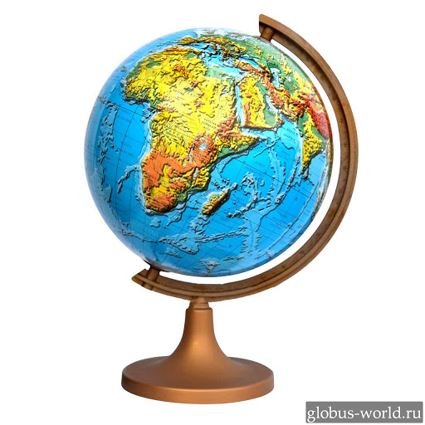

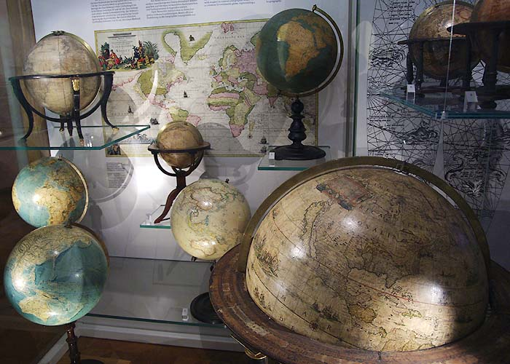

**По местам!**

Цель: развивать внимание, умение действовать по сигналу, формировать навыки ориентировки в пространстве.

Играющие образуют круги. В центре каждого круга лежит предмет (кубик, мешочек, кегля). По сигналу воспитателя все разбегаются по залу в разные стороны. На сигнал «По местам!» все играющие должны быстро встать в круг вокруг своего предмета. Выигрывают те ребята, которые первыми встали в круг.

**Игра «Не задень!»**

Цель: упражнять детей в ходьбе и беге змейкой, обогащать двигательный опыт, развивать координацию движений, ориентировку в пространстве.

Воспитатель расставляет кегли на расстоянии 40-50 см друг от друга. Играющие проходят змейкой между кеглями, стараясь не задеть их. После того как дети справятся с заданием, предложить им пройти по дорожке, ограниченной кеглями с обеих сторон, шириной 40-50 см с закрытыми (завязанными) глазами.

**Дидактическая игра «Найди ошибку»**

Цель: Упражнять детей в порядковом счёте. Развивать наблюдательность, внимание, ориентировку в пространстве, умение находить ошибку и её исправлять.

Оборудование: карточки с заданиями-ошибками

Ход игры:

Ребёнок работает с карточкой и находит ошибку и её исправляет

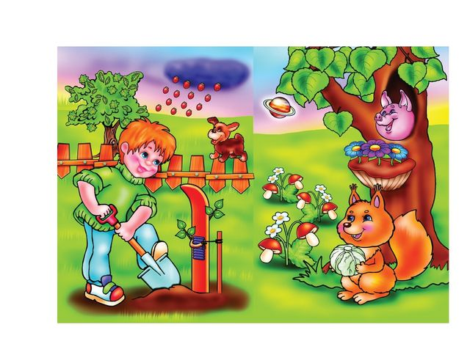

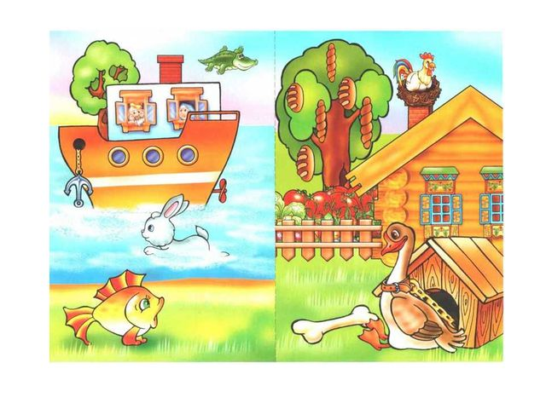

**Лиса и кувшин**

К одному мужику повадилась лиса ходить, кур красть. Мужик повесил кувшин. Ветер в кувшин дует. Он гудит: бу-у-у, бу-бу-у!

Приходит лиса и слушает, что такое гудёт. Увидала кувшин, схватила его за обрывок и надела себе на шею.

— Погоди, кувшинище-дурачище, я тебя,— говорит,— утоплю.

И понесла кувшин в прорубь: стала его топить. Кувшин захлебнулся в воде: бурк-бурк-бурк-бурк — и тянет лису с собой на дно. Лиса просит:

— Кувшин, кувшин, не топи меня, я не буду, это я тебя только так постращала.

Кувшинище-дурачище не слушается, всё тянет на дно — и утопил лису!

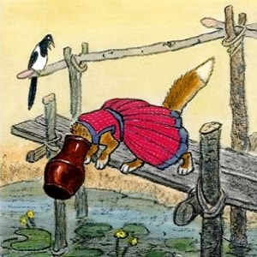

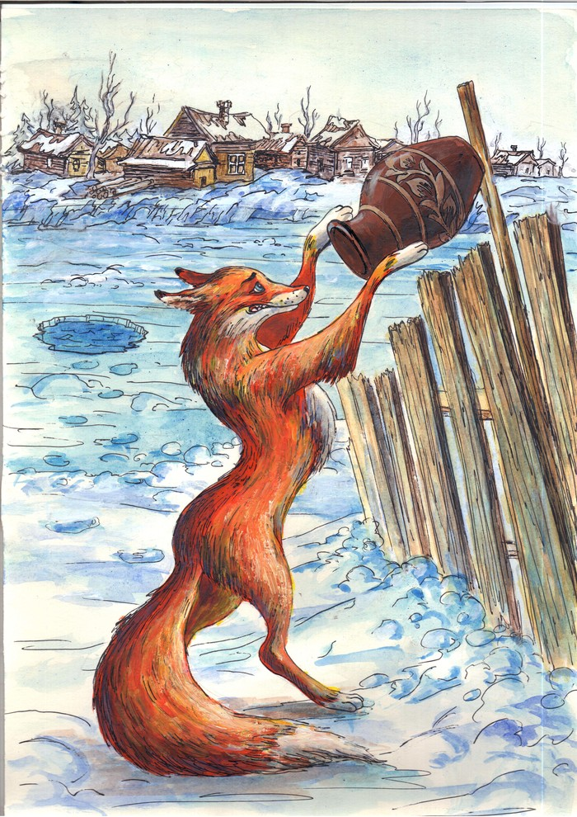

ПАМЯТКА ДЛЯ РОДИТЕЛЕЙ.

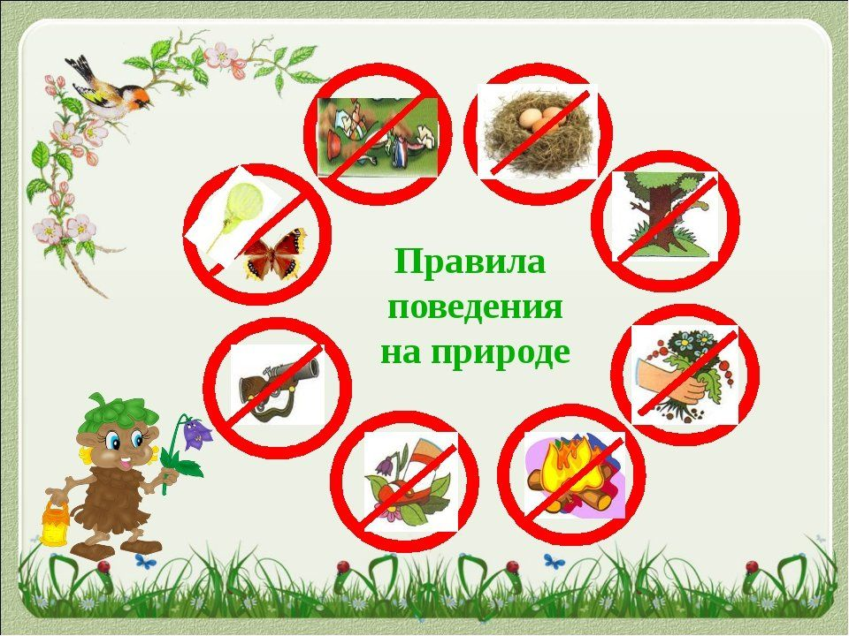

**Наблюдение за солнцем.**

***Цель****:* помочь обнаружить связи между теми или иными признаками погоды, сезонными изменениями в жизни растительного и животного мира, влиянием солнца на живую и неживую природу.

***Ход наблюдения***

Люди добрые, солнцу красному,

Лику ясному

Поклоняйтеся, улыбайтеся

Распрекрасному. *В. Брюсов*

Важнейшим фактором, определяющим погоду, является солнце — источник жизни, света и энергии. Весной солнце начинает подниматься все выше и выше, тем сильнее оно греет землю, поэтому погода теплее.

**вопросы.**

♦ Когда вы возвращаетесь с прогулки, замечаете, где находится солнце?

♦ Почему вы чувствуете, что весна уже наступила?

♦ Что происходит с растениями, когда солнце ярко и долго светит?

ТРУДОВАЯ ДЕЯТЕЛЬНОСТЬ- СОБРАТЬ ИГРУШКИ ПОСЛЕ ИГРЫ.

ЦЕЛЬ: СЛЕДИТЬ ЗА ПОРЯДКОМ;

РАЗВИВАТЬ ЛЮБОВЬ К ТРУДУ, ЖЕЛАНИЕ ПОМОЧЬ.

СЮЖЕТНО – РОЛЕВАЯ ИГРА.

**«Поликлиника»**

**Цель**: Формировать умение творчески развивать сюжет игры. Продолжать раскрывать смысл деятельности медицинского персонала. Воспитание уважения к профессии врача.

**Активизация словаря:** окулист, терапевт, педиатр, хирург, фонендоскоп, рентген процедуры, градусник, рецепт.